**Kiểm nghiệm thuật toán Prim**

***CÁCH 1: Chi tiết (với những bài có nhiều đỉnh)***

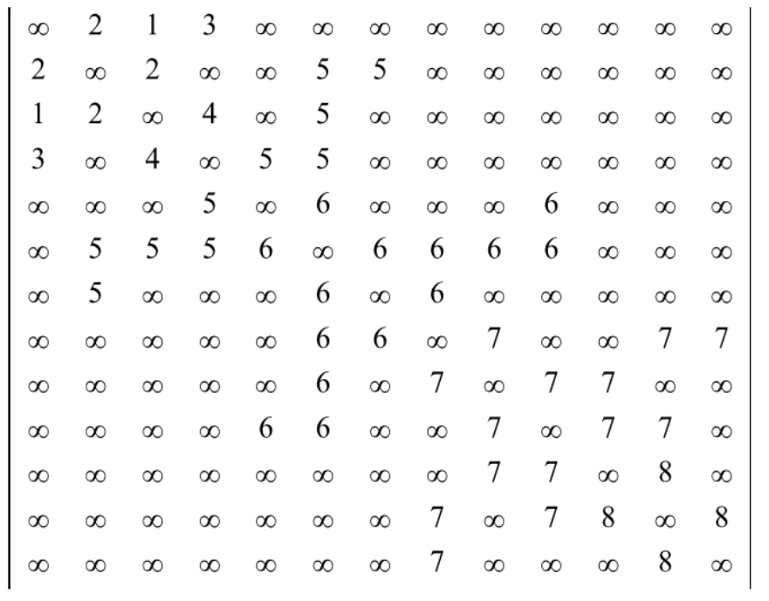

**B1:** Khởi tạo (tính từ đỉnh 1):

T = $∅$; d[T] = 0; V = 2, 3, 4, 5, 6, 7, 8, 9, 10, 11, 12, 13; $V_{H}$ = 1

**B2.** Sắp xếp các cạnh theo thứ tự tăng dần của trọng số:

|  |  |  |  |
| --- | --- | --- | --- |
| **Sắp xếp cạnh** | | **Sắp xếp cạnh** | |
| **Cạnh** | **Trọng số** | **Cạnh** | **Trọng số** |
| 1 – 3 | 1 | 6 – 9 | 6 |
| 1 – 2 | 2 | 6 – 10 | 6 |
| 2 – 3 | 2 | 7 – 8 | 6 |
| 1 – 4 | 3 | 8 – 9 | 7 |
| 3 – 4 | 4 | 8 – 12 | 7 |
| 2 – 6 | 5 | 8 – 13 | 7 |
| 2 – 7 | 5 | 9 – 10 | 7 |
| 3 – 6 | 5 | 9 – 11 | 7 |
| 4 – 5 | 5 | 10 – 11 | 7 |
| 4 – 6 | 5 | 10 – 12 | 7 |
| 5 – 6 | 6 | 11 – 12 | 8 |
| 5 – 10 | 6 | 12 – 13 | 8 |
| 6 – 7 | 6 |
| 6 – 8 | 6 |

**B3:** Lặp:

|  |  |  |  |  |
| --- | --- | --- | --- | --- |
| **e = ( u, v )** có độ dài nhỏ nhất;  [u $∈$ $V_{H}$; v $∈$ V] | V\v  (Loại một đỉnh v từ tập V ra) | $V_{H}$ + v  (Thêm đỉnh v đó vào tập $V_{H}$) | T  (cây khung) | d(T)  (Độ dài cây khung) |
| 1 – 3 | 2, 4, 5, 6, 7, 8, 9, 10, 11, 12, 13 | 1, 3 | + (1,3) | 0 + 1 = 1 |
| 1 – 2 | 4, 5, 6, 7, 8, 9, 10, 11, 12, 13 | 1, 3, 2 | + (1, 2) | 1 + 2 = 3 |
| 2 – 3  **(tạo ra chu trình, cây khung không có chu trình)** | / | / | / | / |
| 1 – 4 | 5, 6, 7, 8, 9, 10, 11, 12, 13 | 1, 3, 2, 4 | + (1 , 4) | 3 + 3 = 6 |
| 3 – 4 | / | / | / | / |
| 2 – 6 | 5, 7, 8, 9, 10, 11, 12, 13 | 1, 3, 2, 4, 6 | + (2, 6) | 6 + 5 = 11 |
| 2 – 7 | 5, 8, 9, 10, 11, 12, 13 | 1, 3, 2, 4, 6, 7 | + (2, 7) | 11 + 5 = 16 |
| 3 – 6 | / | / | / | / |
| 4 – 5 | 8, 9, 10, 11, 12, 13 | 1, 3, 2, 4, 6, 7, 5 | + (4, 5) | 16 + 5 = 21 |
| 4 – 6 | / | / | / | / |
| 5 – 6 | / | / | / | / |
| 5 – 10 | 8, 9, 11, 12, 13 | 1, 3, 2, 4, 6, 7, 5, 10 | + (5, 10) | 21 + 6 = 27 |
| 6 – 7 | / | / | / | / |
| 6 – 8 | 9, 11, 12, 13 | 1, 3, 2, 4, 6, 7, 5, 10, 8 | + (6, 8) | 27 + 6 = 33 |
| 6 – 9 | 11, 12, 13 | 1, 3, 2, 4, 6, 7, 5, 10, 8, 9 | + (6, 9) | 33 + 6 = 39 |
| 6 – 10 | / | / | / | / |
| 7 – 8 | / | / | / | / |
| 8 – 9 | / | / | / | / |
| 8 – 12 | 11, 13 | 1, 3, 2, 4, 6, 7, 5, 10, 8, 9, 12 | + (8, 12) | 39 + 7 = 46 |
| 8 – 13 | 11 | 1, 3, 2, 4, 6, 7, 5, 10, 8, 9, 12, 13 | + (8, 13) | 46 + 7 = 53 |
| 9 – 10 | / | / | / | / |
| 9 – 11 | $$∅$$ | 1, 3, 2, 4, 6, 7, 5, 10, 8, 9, 12, 13, 11 | + (10, 11) | 53 + 7 = 60 |
| 10 – 11 | / | / | / | / |
| 10 – 12 | / | / | / | / |
| 11 – 12 | / | / | / | / |
| 12 – 13 | / | / | / | / |
| V = $∅$ => kết thúc bước lặp | | | | |

**B4:** Kết quả:

* Cây khung nhỏ nhất:

T = { (1,3), (1,2), (1,4), (2,6), 2,7), (4,5), (5,10), (6,8),(6,9), (8,12), (8,13), (9,11) }

* Độ lớn cây khung:

d(T) = 60

***CÁCH 2: Kẻ bảng (Với những bài có ít đỉnh)***

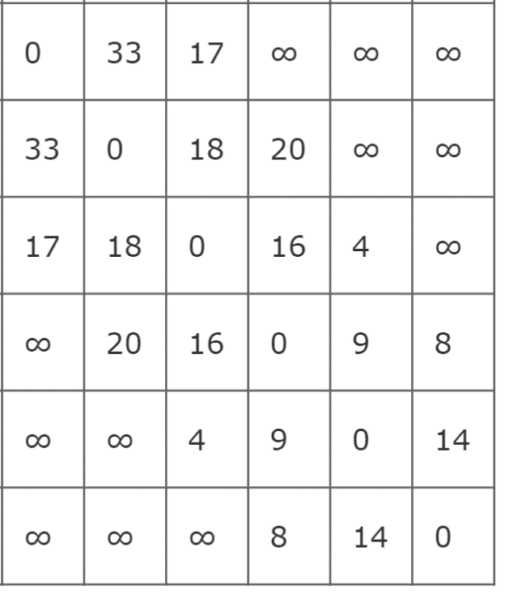

*\*Bắt đầu từ đỉnh 1*

**( d[u], pre[u] )**

|  |  |  |  |  |  |  |  |  |
| --- | --- | --- | --- | --- | --- | --- | --- | --- |
| Đỉnh 1 | Đỉnh 2 | Đỉnh 3 | Đỉnh 4 | Đỉnh 5 | Đỉnh 6 | $$V_{H}$$ | T | d[T] |
| (0, 1) | (33, 1) | **(17, 1)\*** | ($∞$, 1) | ($∞$, 1) | ($∞$, 1) | 1 | $$∅$$ | 0 |
| - | (18, 3) | - | (16, 3) | **(4, 3)\*** | ($∞$, 1) | 1, 3 | (3, 1) | 17 |
| - | (18, 3) | - | **(9, 5)\*** | - | (14, 5) | 1, 3, 5 | (3,1), (5,3) | 21 |
| - | (18, 3) | - | - | - | **(8, 4)\*** | 1, 3, 5, 4 | (3,1), (5,3), (4,5) | 30 |
| - | **(18, 3)\*** | - | - | - | - | 1, 3, 5, 4, 6 | (3,1), (5,3), (4,5), (6,4) | 38 |
| - | - | - | - | - | - | 1, 3, 5, 4, 6, 2 | (3,1), (5,3), (4,5), (6,4), (2,3) | 56 |

* Cây khung nhỏ nhất:

T = { (3,1), (5,3), (4,5), (6,4), (2,3) }

* Độ lớn cây khung:

d(T) = 56